新 书 推 荐

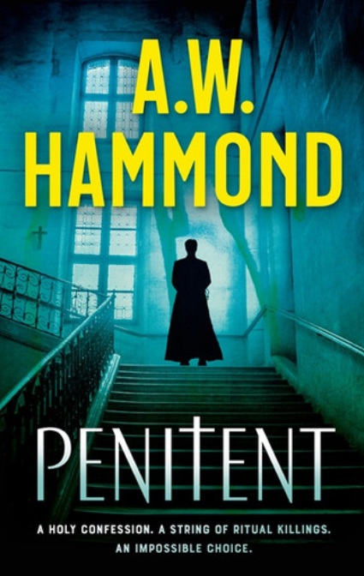
中文书名：《忏悔者》
英文书名：PENITENT
作 者：A.W. Hammond
出 版 社：Echo/Bonnier Books UK
代理公司：ANA/Brady
页 数：304页
出版时间：2026年9月
代理地区：中国大陆、台湾
审读资料：电子稿
类 型：惊悚悬疑

内容简介：

当汤姆·摩根神父听见一名杀人犯在告解室中的忏悔时，他被迫面对一个几乎不可能的抉择：究竟该违背神圣的“告解保密原则”，背弃自己的誓言；还是继续保持沉默，让谋杀继续发生、无辜者陷入危险……又或者，为了阻止凶手，亲手实施正义，却以自己的信仰与良知为代价。

与此同时，女警探阿塔莉娅·里德正在追查一名会以仪式化方式摆放受害者尸体的连环杀手。随着调查深入，她发现越来越多线索似乎都指向汤姆所在的教区，于是对这位饱受困扰的神父产生强烈怀疑，并相信他正在隐瞒某个危险秘密。

在不断加深的不信任与日益逼近的恐惧之中，汤姆与阿塔莉娅被卷入一场关于“信仰”与“正义”的致命对抗。随着新的谋杀不断出现，汤姆的沉默也越来越难以合理化。

作者简介：


A.W. 哈蒙德（A.W. Hammond）出生于南非，童年时期移民澳大利亚。他曾获得“内德·凯利最佳处女犯罪小说奖”（Ned Kelly Award for Best First Crime Novel）提名。目前他任职于皇家墨尔本理工大学（RMIT University），与妻子及女儿们居住在墨尔本。

感谢您的阅读！
请将反馈信息发至：版权负责人
Email：Rights@nurnberg.com.cn
安德鲁·纳伯格联合国际有限公司北京代表处
北京市海淀区中关村大街甲59号中国人民大学文化大厦1705室, 邮编：100872
电话：010-82504106, 传真：010-82504200
公司网址：http://www.nurnberg.com.cn
书目下载：http://www.nurnberg.com.cn/booklist_zh/list.aspx
书讯浏览：http://www.nurnberg.com.cn/book/book.aspx
视频推荐：http://www.nurnberg.com.cn/video/video.aspx
豆瓣小站：http://site.douban.com/110577/
新浪微博：安德鲁纳伯格公司的微博_微博 (weibo.com)
微信订阅号：ANABJ2002


